Príloha 2
správa o realizácii projektu

povinnou súčasťou správy o realizácii je ekonomická časť
vyúčtovania dotácie
platí pre všetky typy finančných dotácii upravených týmto nariadením



Názov projektu
Všeob. priorita
Špecif. priorita
pre rok ............
Oblasť podpory
Termín realizácie projektu
Počet priamych účastníkov | Deti: | Mládež: | Dospelí:

Popíšte stručne realizované podujatie (dopad, výstupy):

Vypracoval: Podpis štatutárneho zástupcu:
Dátum: Podpis spracovateľa:
Pečiatka prijímateľa:

Príloha 4

VZOR

Logo + text Realizované s finančnou podporou mesta Liptovský Mikuláš

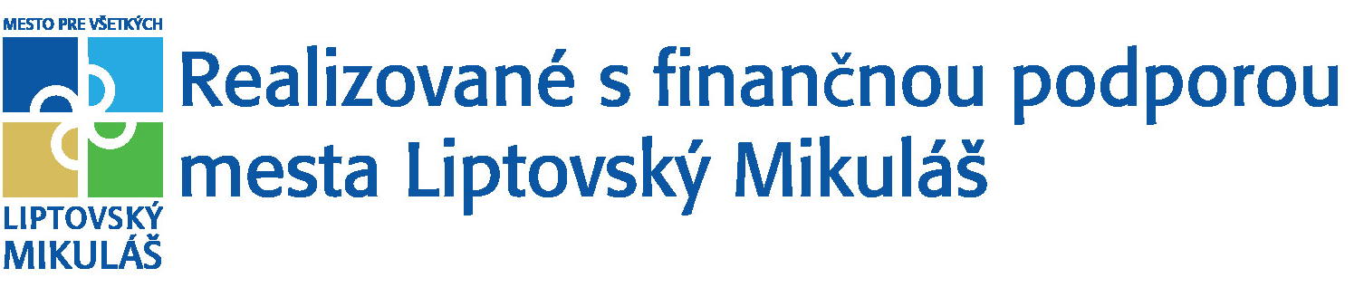

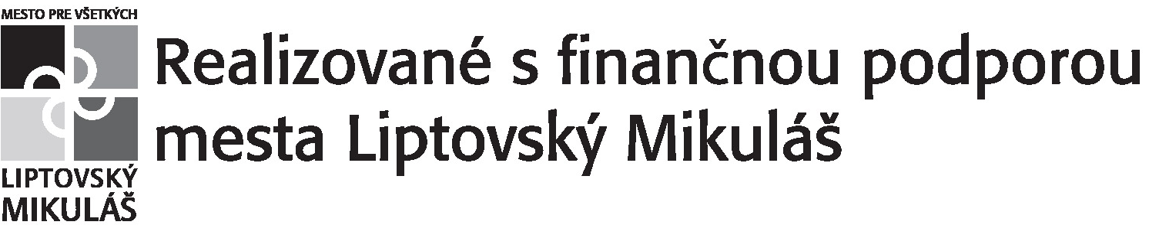

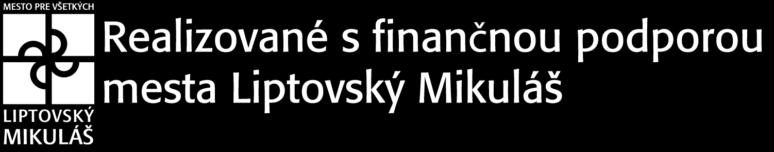

Dotácie poskytnuté prostredníctvom Grantovej výzvy
Dotácie poskytnuté prostredníctvom Grantovej výzvy
Priložte prezenčné listiny, fotografie, dokumentáciu o realizácii podujatia

